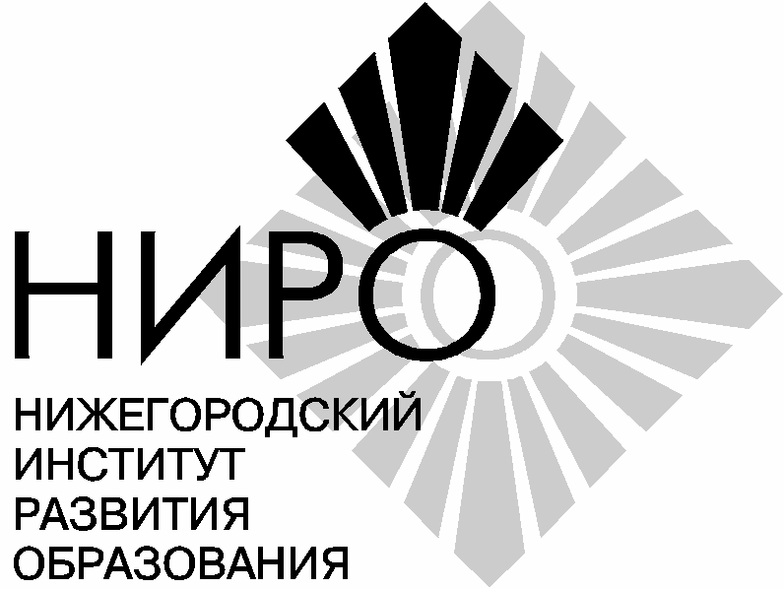
Руководителям
органов, осуществляющих управление в сфере образования муниципальных районов, городских и муниципальных округов Нижегородской области

Министерство
образования, науки и молодежной политики
Нижегородской области

Государственное бюджетное образовательное
учреждение дополнительного
профессионального образования
«Нижегородский институт
развития образования»
(ГБОУ ДПО НИРО)
ул. Ванеева, д.203, г.Нижний Новгород, 603122
тел. (831)417-75-49, факс (831)417-54-35
E-mail: secr@niro.nnov.ru
http://www.niro.nnov.ru
ОКПО 02083409 ОГРН 1025203728868
ИНН/КПП 5262034782 / 526201001

_____________№ _____________
на № __________ от _____________
Об информировании

Уважаемые коллеги!
В соответствии с письмом Федеральной службы по надзору в сфере образования и науки от 25.09.2020 №05-90, информируем, что ФГБНУ «Федеральный институт педагогических измерений» проводит видеоконсультации, посвященные изменениям в контрольных измерительных материалах единого государственного экзамена 2021 года.
Видеоконсультации будут проходить в прямом эфире в официальном сообществе Рособрнадзора в социальной сети «Вконтакте» и на канале Рособрнадзора на Youtube по следующим ссылкам:
BK: https://vk.com/rosobrnadzor;
Youtube: https://www.youtube.com/user/RosObrNadzor/.
Трансляции будут проходить в 11:00 согласно прилагаемого графика. В случае изменений дат трансляций видеоконсультаций на сайте и в социальных сетях Рособрнадзора будут публиковаться анонсы.
Приложение: на 2 л. в 1 экз.

Ректор И.М.Павленков

Замыслова Ирина Николаевна
8(831)417 03 51

